智能语音控制系统
需求规格说明书

学 院 大外软件学院
年 级 2016级
专 业 计科（英日强化）
班 级 8班
团队名称 不知道叫啥
成 员 梁思成*,王宏宇,王海澎

2019年05月19日

目 录
智能语音控制系统需求分析 1
1 功能需求 1
用户 1
2 性能需求 1
2.1 安全性要求 1
2.2 可靠性要求 1
3 数据需求 1
4 硬件需求 2
5 其它需求 2

智能语音控制系统需求分析

1 功能需求

用户
- 智能对话

用户与机器人进行正常的对话,进行日常交流,例如讲个笑话,回复日常的对话

- 天气查询

用户询问当地天气,机器人回复今天的天气信息以及相关提醒

- 播放音乐

为用户播放音乐,随机播放或指定播放曲目

- 控制智能家居

用户用语音控制开关灯

2 性能需求

2.1 安全性要求

隐私保护,采用离线唤醒的方式，唤醒之前不对用户数据进行上传
勿扰模式,防止误识别将对话录音上传

2.2 可靠性要求

能在短时间内对用户的指令做出回应，不能回应时应予以提示

3 数据需求
用户信息包含用户名，用户性别，用户所在地，对应多个后台接口服务商，后台接口服务商包含接口地址，用户密码，和token
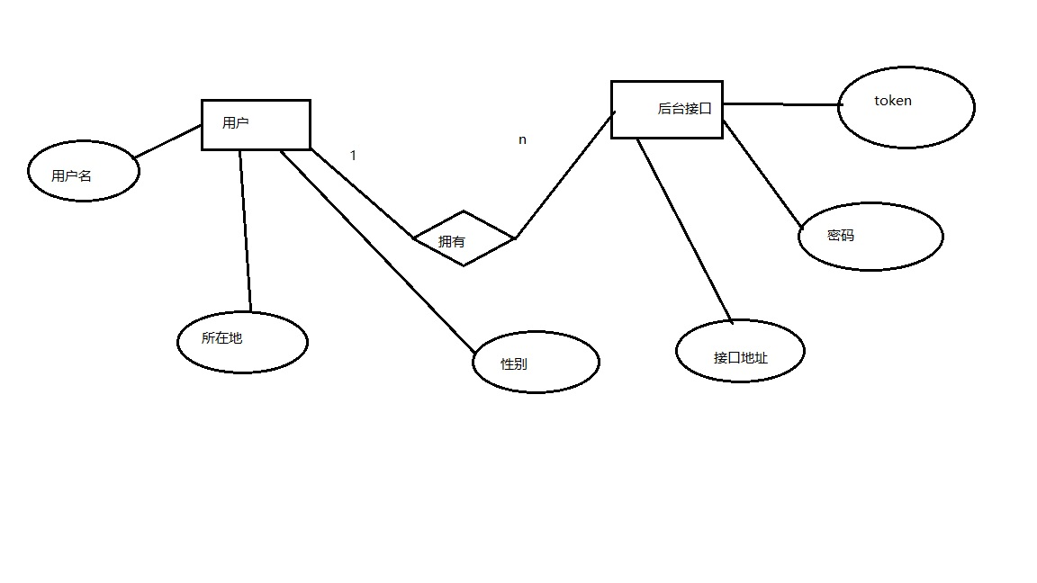
图3-1 用户信息E-R图

4 硬件需求
- 树莓派3b+
- 树莓派4MIC麦克风阵列扩展板
- (可选)树莓派HIFI DAC扩展板
- 5V 2.5A电源适配器及USB供电线(Type A-micro USB)
- 3.5mm接口音箱及AUX线
- 外壳(亚克力集群外壳或全覆盖外壳,不含散热器)

5 其它需求
Baidu AI开放平台账号及所需接口的相关权限(已提供)

